～褒めるしつけで楽しいドッグライフ♪～

**犬**

**し**

**し**

**し**

**つ**

**つ**

**つ**

**け**

**け**

**け**

**方**

**方**

**方**

**室**

**室**

**室**

**教**

**教**

**教**

**の**

**の**

**の**

「玄関のベルが鳴るたびに吠える」「散歩中に引っ張る」など愛犬の問題行動に悩んでいませんか？愛犬との楽しいドッグライフを送るために必要な「しつけ」やマナーの基礎を分かりやすく指導します。愛犬と一緒にご参加ください。

6月 毎週日曜日 開催! 4回連続講座です

**6**

**/**

**30**

**6**

**/**

**23**

**6**

**/**

**16**

**6**

**/**

**9**

（日曜）

（日曜）

（日曜）

（日曜）

講師紹介

**３０**頭（先着）

募集頭数

荒井　隆嘉

（犬のしつけ教室ＤＯＧＬＹ代表）

時間

1回目：13：00～15：30

（リモートもしくは会場の

どちらかで講習会を受講）

2回目以降：9：30～14：30

のうち1時間

台東区内でしつけ教室を主宰する家庭犬インストラクター。“褒めるしつけ“で飼い主さんも愛犬も楽しく学べる指導に定評があり、メディアにも多数登場する人気講師です！

取得資格等

●国際資格　ＣＣＰＤＴ認定プロフェッショナルドッグトレーナー（ＣＰＤＴ- ＫＡ）

●ＪＡＨＡ（動物病院福祉協会）認定　家庭犬しつけインストラクター

●日本愛玩動物協会認定　愛玩動物飼養管理士１級

●東京都委嘱　東京都動物愛護推進員

2000円（全4回分）

費用

DOGLY 愛犬 E-SCHOOL

（台東区根岸3-1-10　2階）

会場



申込条件

* 台東区で飼い犬の登録をしていること
* 1年以内に狂犬病予防注射及び混合ワクチンを接種していること
* 健康な犬であること（内・外部寄生虫、伝染性疾病等でないこと）
* ４回全てに参加可能なこと
* リモートで受講希望する方はメールアドレスをお知らせください。

**6**

**/**

**9**

**6**

**/**

**16**

**6**

**30**

~

●初回のみ リモートもしくは会場のどちらかで講習会を受講

・しつけの基本を学ぼう！

褒めるしつけって？　効果的な褒め方は？

・確認しよう！犬と暮らす時のマナー

・クラス分け個人面談

●愛犬と一緒にレッスンスタート！

クラス （A 9:30～10:30　B 11:00～12:00　C 13:30～14:30）

に分かれてグループレッスン♪

☆愛犬に鑑札（又はマイクロチップ）・注射済票・首輪・リードを装着して

お越しください。

☆受講料（2000円）をお持ちください。

内容

|  |  |
| --- | --- |
| 飼い主様のみの講習です |  |
| **/** |  |

受講上の注意

●グループレッスンのため、他の人・犬に対して過剰に吠えたり、興奮したり、威圧的になる等レッスンに支障をきたすと判断される場合はお断りすることがあります。

●クラスは犬種・年齢等を考慮し、個人面談の上講師が決定いたします。時間の指定はできませんのでご了承ください。

会場地図

DOGLY 愛犬 E-SCHOOL

（台東区根岸3-1-10　2階）

☎　03（6458）1483

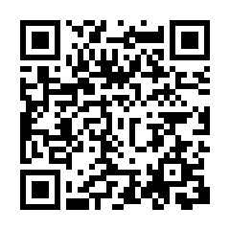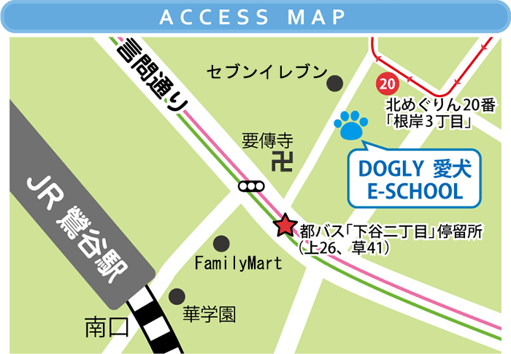

申込先

台東保健所　生活衛生課　愛護動物管理

☎　03（3847）9437　または　区ＨＰから